**«Как лисенок искал своего друга»**

**Задачи** :

Закрепление знаний у детей о значении воды в жизни человека.

Развитие координации и ловкости движений;

Воспитание чувства коллективизма, настойчивости в достижении цели.

**Оборудование и материалы:** конверт с письмом от колдуна, пластмассовая кружка, ведро, скамейка, картинки с изображением тучи, дождика, молнии.

**Ход развлечения.**

**Ведущий**: Здравствуйте, ребята! Скажите, вы любите загадки? (Да!) Вот послушайте одну загадку.

***Если руки наши в ваксе, если на нос сели кляксы.***

***Кто тогда нам первый друг, снимет грязь с лица и рук?***

***Без чего не может мама ни готовить, ни стирать?***

***Без чего, скажем прямо , человек не может жить?***

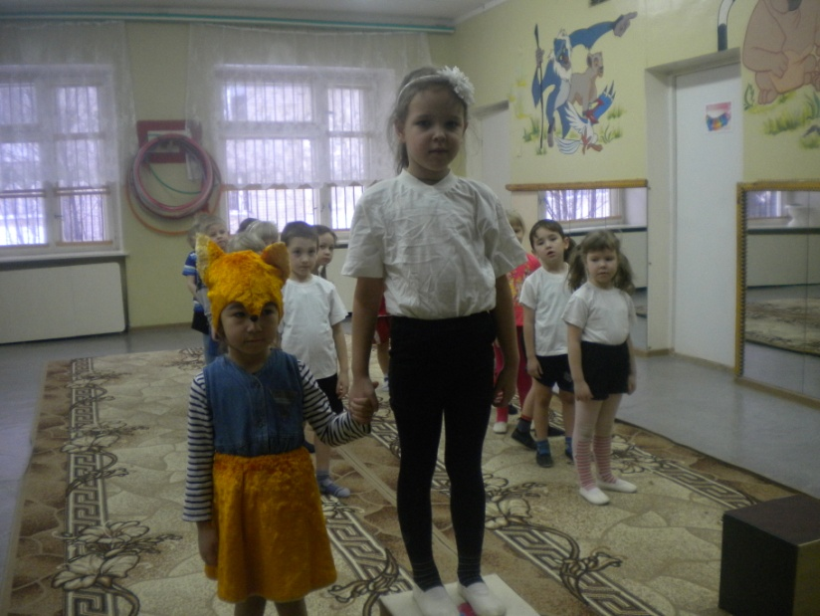***Чтобы лился дождик с неба, чтобы плыли корабли- жить нельзя нам без …(Воды)***

**Ведущий:** Правильно, ребята. Без воды мы не смогли бы прожить на земле. Запомните это, ребята, навсегда. Символ жизни на земле - вода! Экономь ее и береги. Мы ведь на планете не одни! А давайте устроим праздник - Праздник воды. Мы с вами, ребята, на этом празднике будем соревноваться, играть, читать стихи, петь песнии танцевать. *(Заходит Лисенок и плачет)*

**Ведущий:** Почему ты плачешь, Лисенок? Кто тебя обидел?

**Лисенок:** Ну как же мне не плакать, я шел на день рождения к своему другу Ручейку и нес ему подарок (*показывает на торт*). Пришел к нему, а его нет. Злой колдун украл его.

**Ведущий:** Лисенок, мы с ребятами поможем тебе найти Ручеек.

**Лисенок:** Ну, хорошо. Когда я шел к Ручейку, то на камнях увидел вот этот конверт. В этом конверте задания. Если их выполнить правильно, мы сможем найти моего друга.

**Ведущий:** Читай же скорей!

**Лисенок:** Первое задание. Назовите признаки чистой воды. Ребята, кто расскажет всем нам про воду?

**Дети:** Вода прозрачная, без запаха, жидкая, течет, в ней плавают рыбы и т.д.

**Лисенок:** Ну, ребята, вы молодцы! Какие же вы умные. Сейчас второе задание. Эстафета «Кто быстрее».*(Дети делятся на 2 команды, бегут в эстафетах, наполняют свои ведра из общей емкости)*

**Ведущий:** Вот видишь, Лисенок, как быстро справились ребята и с этим заданием.

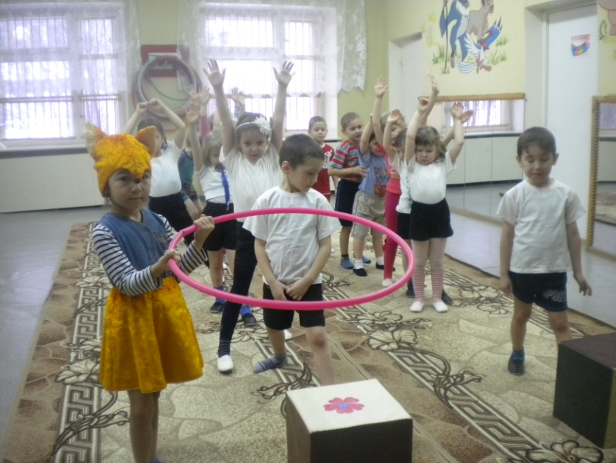**Лисенок:** Молодцы! Следующее задание- загадки. Слушайте внимательно.

***Бегу я по лесенке и по камушкам звеня,***

***Из далека по песенке узнаете меня. (Ручеек)***

***Нет ног, но на месте она не стоит,***

***Ложе есть, но не спит,не котел, но бурлит,***

***Не гроза, но гремит . Нет рта, но она никогда не молчит.(Река)***

***Два братца в воду глядятся, в век не сойдутся.(Берега)***

***По небу летала вата. Стала вата грязновата.***

***Ветер вату прогоняет, вата слезы проливает.***

***Разве вата виновата? Что же это, а, ребята?(Туча)***

**Лисенок:** Какие смышленые ребята. Быстро отгадали. А теперь чуть-чуть отдохнем и поиграем в игру «Найди свой домик». (*Дети, разделенные на 2 команды, по сигналу воспитателя должны найти свои домики)*

**Лисенок**: До чего же вы ловкие и проворные, ребята! А теперь я вас сам проверю – любите ли вы ручейки, реки, озера? Скажите, что нужно делать, чтобы вода в водоемах была всегда чистой, чтобы в них водились рыбы, водные птицы и росли красивые растения?

**Дети:**Не бросать мусор в воду. Не оставлять на берегу бумажки, бутылки, уносить с собой. Зря не рвать растения. Не разорять птичьи гнезда.

**Лисенок**:Молодцы, ребята, и с этим заданием справились.

(Раздается грохот грома) Ой, ой, что это?

**Ведущий:** Это сама Тетушка Туча к нам идет.

**Тетушка Туча**: Это кто здесь про меня говорил?

**Ведущий:** Здравствуйте, Тетушка Туча. Мы ищем ручеек. Его злой колдун украл. Вы не смогли бы нам помочь?

**Тетушка Туча:** Я вам помогу,но для этого нужно позвать дождик? Давайте все вместе его позовем.

**Дети:** Дождик, лей, не жалей! Травку первую полей,

Чтобы выросла она, высока и зелена.

Дождик, лей, не жалей! Огород и сад полей!

Пусть цветы цветут вокруг! Пусть растут горох и лук!

Дождик, лей, не жалей! И меня чуть- чуть полей,

Вместе с луком и горошком подрасту и я немножко!

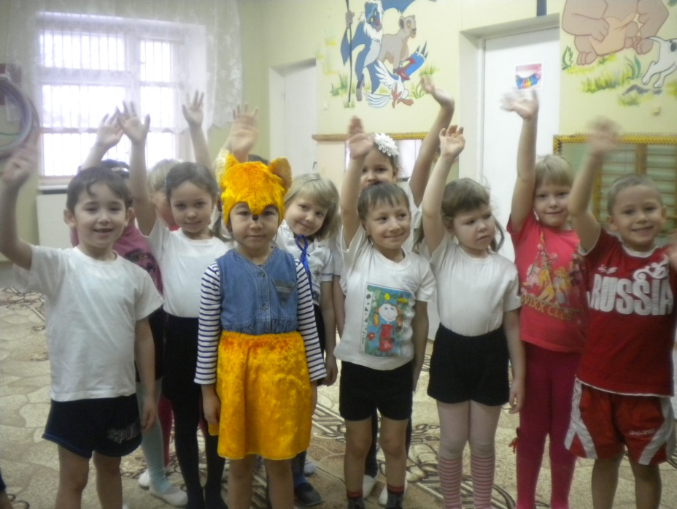(Звучит музыка.шум дождя, Тетушка Туча с капельками танцует. Выходит Ручеек).

**Лисенок:** Посмотрите, кого я нашел? Это же мой друг- ручеек. Ребята, спасибо вам большое. Вы помогли найти мне моего друга.*(Лисенок поздравляет Ручейка с днем рождения и дарит торт. Всем детям раздаются сладкие подарки. Звучит музыка, исполняется песня «Улыбка»).*